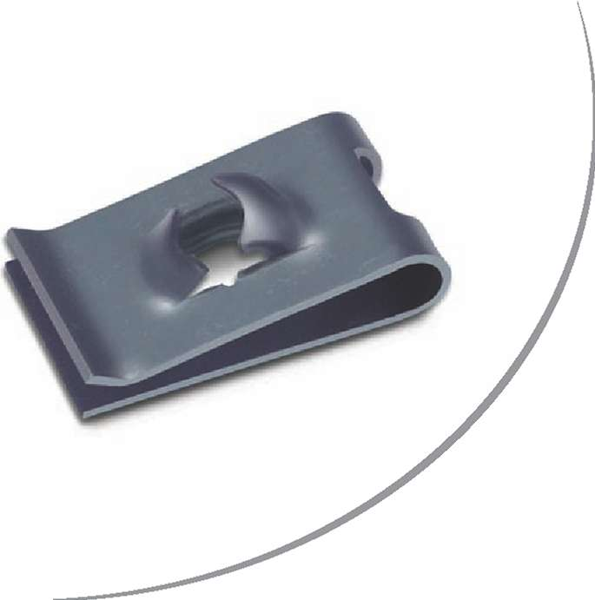
Tuerca Rápida de seguridad tipo "U" para tornillo rosca DIN 7970 TR
La tuerca rápida de seguridad tipo "U" es un elemento de fijación compuesto de dos pestañas en forma de pinza, con un posicionamiento de apuntado exterior, que proporciona una doble presión elástica. La simple presión de los dedos es suficiente para asegurar que la tuerca rápida no gire cuando el tornillo es atornillado. Para su aplicación no se requieren utillajes especiales. Es mucho más rápida de montaje y al ser autoblocante elimina las costosas operaciones de roscado, soldadura o remachado. También permite ensamblajes con elementos frágiles, cristal, plástico o superficies esmaltadas. En estos casos la residencia de la tuerca evita fisuras o el dañado de las superficies de apoyo. Se autobloquea a un par mucho más pequeño que las tuercas convencionales debido a su elevado módulo de reslllencla. Normalmente su montaje se realiza en el mismo borde del panel, pero también puede ser situado en el centro o alrededor del panel a través de un taladro rectangular. Su amplísima gama permite al proyectista escoger infinidad de combinaciones entre espesores de panel y tamaños de los tomillos.
El alineamiento de los paneles en el montaje es asegurado por un adecuado flotamiento de la tuerca rápida dentro de su alojamiento

Información

Tuerca Rápida de seguridad tipo "U" para tornillo rosca DIN 7970 TR
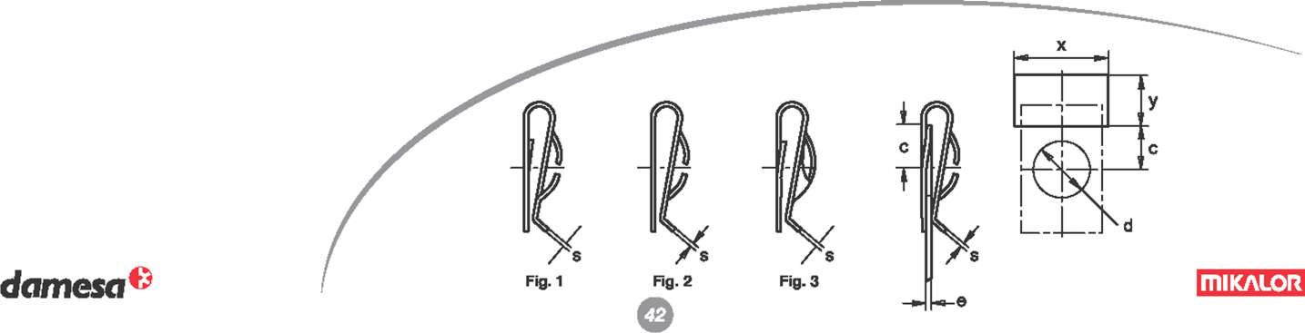
Denominación | Referencia | Figura | 0 | e |  | a
Tipo "U" | TR-U | Figura | Din 7970
TR3201-A | 02130748 | 3 | 2,9 (ISO-4) | 0,6-1,2 | 9 | ±0,2 | 16 | ±0,3
TR1812-B | 02130553 | 1 | 2,9 (ISO-4) | 0,7-1,2 | 8 | ±0,2 | 11 | ±0,3
(*) TR 825-B | 02128252 | 1 | 2,9 (ISO-4) | 2,0-3,0 | 8 | ±0,2 | 12 | ±0,3
TR 522-1C | 02130203 | 1 | 3,5 (ISO-6) | 0,7-1,0 | 9 | ±0,2 | 12 | ±0,3
TR 522-2C | 02130220 | 1 | 3,5 (ISO-6) | 1,1-1,5 | 9 | ±0,2 | 12 | ±0,3
TR 522-3C | 02130246 | 1 | 3,5 (ISO-6) | 1,6-2,0 | 9 | ±0,2 | 12 | ±0,3
TR 522-4C | 02130262 | 1 | 3,5 (ISO-6) | 2,1-2,5 | 9 | ±0,2 | 11,5 | ±0,3
TR531-1C | 02130289 | 1 | 3,9 (ISO-7) | 0,7-1,0 | 9 | ±0,2 | 12 | ±0,3
TR531-2C | 02130300 | 1 | 3,9 (ISO-7) | 1,1-1,5 | 9 | ±0,2 | 12 | ±0,3
TR 2223-D | 02130588 | 1 | 4,2 (ISO-8) | 0,6-0,8 | 16 | ±0,2 | 11,7 | ±0,3
TR 515-1B | 02130537 | 1 | 4,2 (ISO-8) | 0,6-1,1 | 9 | ±0,2 | 10,5 | ±0,3
TR 523-1C | 02130326 | 1 | 4,2 (ISO-8) | 0,7-1,0 | 9 | ±0,2 | 12 | ±0,3
TR 536-B | 02130625 | 1 | 4,2 (ISO-8) | 0,7-1,6 | 11 | ±0,2 | 17,6 | ±0,3
• TR 502-A | 02128164 | 1 | 4,2 (ISO-8) | 0,8-1,5 | 9 | ±0,2 | 19 | ±0,3
TR 523-2C | 02130342 | 1 | 4,2 (ISO-8) | 1,1-1,5 | 9 | ±0,2 | 12 | ±0,3
TR 515-2 B | 02130650 | 1 | 4,2 (ISO-8) | 1,4-1,6 | 9 | ±0,2 | 10,5 | ±0,3
TR 523-3C | 02130369 | 1 | 4,2 (ISO-8) | 1,6-2,0 | 9 | ±0,2 | 12 | ±0,3
TR 22Q2-3D | 02130529 | 1 | 4,2 (ISO-8) | 1,7-2,2 | 16 | ±0,2 | 15,5 | ±0,3
A TR 2202-3D | 02127057 | 1 | 4,2 (ISO-8) | 1,7-2,2 | 16 | ±0,2 | 15,5 | ±0,3
TR 523-4C | 02130385 | 1 | 4,2 (ISO-8) | 2,1-2,5 | 9 | ±0,2 | 11,5 | ±0,3
A TR 523-4C | 02127030 | 1 | 4,2 (ISO-8) | 2,1-2,5 | 9 | ±0,2 | 11,5 | ±0,3
TR 2448-B | 02130510 |  | 4,2 (ISO-8) | 3,5-4,8 | 11 | ±0,2 | 16 | ±0,3
TR 506-1B | 02130465 | 1 | 4,8 (ISO-IO) | 0,6-1,0 | 12 | ±0,2 | 21 | ±0,3
TR 2207-1B | 02130406 | 1 | 4,8 (ISO-IO) | 0,9-1,4 | 12 | ±0,2 | 15 | ±0,3
TR 506-2B | 02130481 | 1 | 4,8 (ISO-IO) | 1,1-2,5 | 12 | ±0,2 | 21 | ±0,3
TR 2207-2B | 02130422 | 1 | 4,8 (ISO-IO) | 1,5-2,4 | 12 | ±0,2 | 15 | ±0,3
A TR 709-B | 02127090 |  | 4,8 (ISO-IO) | 1,5-2,5 | 11 | ±0,2 | 12,8 | ±0,3
TR 606-B | 02130852 |  | 4,8 (ISO-IO) | 1,5-3,0 | 12 | ±0,2 | 21 | ±0,3
TR 2207-3B | 02130449 | 1 | 4,8 (ISO-IO) | 2,5-3,2 | 12 | ±0,2 | 15 | ±0,3
TR 506-3B | 02130502 | 1 | 4,8 (ISO-IO) | 2,6-3,8 | 12 | ±0,2 | 21 | ±0,3
TR 2225-1D | 02130609 | 1 | 5,5 (ISO-12) | 0,4-0,9 | 16 | ±0,2 | 16,5 | ±0,3
TR 2222-D | 02130570 | 2 | 5,5 (ISO-12) | 0,8-1,5 | 16 | ±0,2 | 14,7 | ±0,3
TR 2225-3D | 02130617 | 1 | 5,5 (ISO-12) | 1,6-2,1 | 16 | ±0,2 | 16 | ±0,3

Tiierca Rápida de seguridad tipo "U" para tornillo rosca DIN 7970
s |  | d |  |  | X  min. | y  min. | Envase | Embalaje
0,4 | 6 | ±0,2 | 8,5 | ±0,3 | 9,5 | 8,5 | 1000 | 16000
0,5 | 5 | ±0,2 | 4,5 | ±0,3 | 8,5 | 6 | 1000 | 16000
0,5 | 4,7 | ±0,2 | 5 | ±0,3 | 8,5 | 8 | 1000 | 5000
0,6 | 5 | ±0,2 | 6,5 | ±0,3 | 9,5 | 7 | 1000 | 8000
0,6 | 5 | ±0,2 | 6 | ±0,3 | 9,5 | 7 | 1000 | 8000
0,6 | 5 | ±0,2 | 6 | ±0,3 | 9,5 | 7 | 1000 | 8000
0,6 | 5 | ±0,2 | 5 | ±0,3 | 9,5 | 7,5 | 1000 | 8000
0,6 | 6 | ±0,2 | 6,5 | ±0,3 | 9,5 | 7 | 1000 | 8000
0,6 | 6 | ±0,2 | 6 | ±0,3 | 9,5 | 7 | 1000 | 8000
0,6 | 6,5 | ±0,2 | 5 | ±0,3 | 16,5 | 7 | 1000 | 8000
0,6 | 6 | ±0,2 | 5,3 | ±0,3 | 9,5 | 6 | 1000 | 8000
0,6 | 6 | ±0,2 | 6,5 | ±0,3 | 9,5 | 7 | 1000 | 8000
0,6 | 7 | ±0,2 | 8 | ±0,3 | 11,5 | 8,5 | 1000 | 8000
0,6 | 7 | ±0,2 | 12 | ±0,3 | 9,5 | 12 | 1000 | 8000
0,6 | 6 | ±0,2 | 6 | ±0,3 | 9,5 | 7 | 1000 | 8000
0,6 | 6 | ±0,2 | 4,5 | ±0,3 | 9,5 | 6 | 1000 | 8000
0,6 | 6 | ±0,2 | 6 | ±0,3 | 9,5 | 7 | 1000 | 8000
0,6 | 6 | ±0,2 | 6 | ±0,3 | 16,5 | 8,5 | 1000 | 8000
0,6 | 6 | ±0,2 | 5 | ±0,3 | 9,5 | 7,5 | 1000 | 8000
0,6 | 6 | ±0,2 | 6,5 | ±0,3 | 11,5 | 8,5 | 1000 | 8000
0,7 | 7 | ±0,2 | 9,5 | ±0,3 | 12,5 | 12 | 1000 | 4000
0,7 | 7 | ±0,2 | 6,5 | ±0,3 | 12,5 | 10 | 1000 | 8000
0,7 | 7 | ±0,2 | 9 | ±0,3 | 12,5 | 12 | 1000 | 4000
0,7 | 7 | ±0,2 | 6 | ±0,3 | 12,5 | 10 | 1000 | 8000
0,7 | 6 | ±0,2 | 9 | ±0,3 | 12,5 | 12 | 1000 | 8000
0,7 | 7 | ±0,2 | 5,5 | ±0,3 | 12,5 | 10 | 1000 | 8000
0,7 | 7 | ±0,2 | 8 | ±0,3 | 12,5 | 12 | 1000 | 4000
0,8 | 7 | ±0,2 | 9 | ±0,3 | 16,5 | 9 | 1000 | 4000
0,8 | 6,5 | ±0,2 | 6,5 | ±0,3 | 16,5 | 9 | 1000 | 4000
0,8 | 7 | ±0,2 | 8 | ±0,3 | 16,5 | 9 | 1000 | 4000
0,6 | 7 | ±0,2 | 6,5 | ±0,3 | 11,5 | 8 | 1000 | 8000

Materiales:
Acero para Muelles HRc 43-^45 (HV 420-500)
Acabados¡
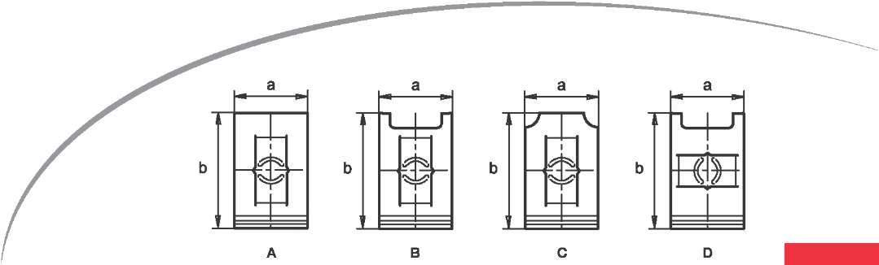
miKALOR
Aceitado Antioxidante (*) Geomet • ZN Blanco CR3 ▲ Inoxidable

damesa©

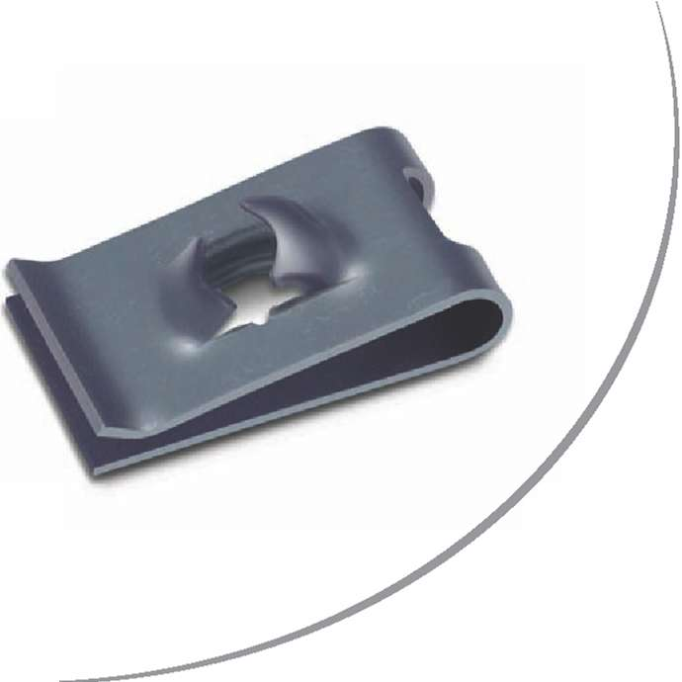
Tuerca Rápida de seguridad tipo "(#" para torniiio rosca métrica TR
Información
La tuerca rápida de seguridad TR "U" es un elemento de fijación compuesto de dos pestañas en forma de pinza y con un posicionamienito de apuntado exterior que proporciona una doble presión elástica. La simple presión de los dedos es suficiente para asegurar que la tuerca rápida no gire cuando el tornillo es atornillado. Para su aplicación no se requieren utillajes especiales y es mucho más rápida de montaje que las convencionales, al ser autoblocante elimina las costosas operaciones de roscado, soldadura o remachado. También permite ensamblajes con elementos frágiles, cristal, plástico o superficies esmaltadas. En estos casos la resistencia de la tuerca evita fisuras o el dañado de las superficies de apoyo.

Se autobloquea a un par mucho más pequeño que las tuercas convencionales debido a su elevado módulo de resistencia. Normalmente su montaje se realiza en el mismo borde del panel, pero también puede ser situado en el centro o alrededor del panel a través de un taladro rectangular. Su amplísima gama permite al proyectista escoger infinidad de combinaciones entre espesores de panel y tamaños de los tornillos. El alineamiento de los paneles en el montaje es asegurado por un adecuado flotamiento de la tuerca rápida dentro de su alojamiento.
Iberca Rápida de seguridad tipo "U" para tornillo rosea mé |  |  |  |  |  | lirica TR
0 Medida nominal
Denominación | Referencia TH-U | Figura | 0  ACME | e |  | a |  | b
TR 503-A | 02130019 | 1 | M.3 | 0,8-1,6 | 8 | +0,2 | 12 | ±0,3
TR 601-A | 02130545 | 2 | M.4 | 0,6-2,5 | 10 | ±0,2 | 16 | ±0,3
▲ TR601-A | 02127110 | 2 | M.4 | 0,6-2,5 | 10 | +0,2 | 16 | ±0,3
TR 501-A | 02130027 | 1 | M.4 | 1,0-2,0 | 10 | +0,2 | 18 | ±0,3
TR 520-A | 02130035 | 1 | M.4 | 3,0-4,0 | 10 | +0,2 | 17,5 | ±0,3
TR 2212-1C | 02130051 | 1 | M.5 | 0,6-1,1 | 12 | +0,2 | 15 | ±0,3
TR521-1B | 02130115 | 1 | M.5 | 0,6-1,4 | 12 | +0,2 | 21 | ±0,3
TR 509-1B | 02130158 | 1 | M.5 | 0,6-1,4 | 12 | +0,2 | 24 | ±0,3
TR 2212-2C | 02130078 | 1 | M.5 | 1,2-1,8 | 12 | +0,2 | 15 | ±0,3
TR 521-2B | 02130131 | 1 | M.5 | 1,5-2,6 | 12 | +0,2 | 21 | ±0,3
TR 509-2B | 02130174 | 1 | M.5 | 1,5-2,6 | 12 | +0,2 | 24 | ±0,3
TR 2212-3C | 02130094 | 1 | M.5 | 1,9-2,2 | 12 | +0,2 | 15 | ±0,3
TR 2212-4C | 02128076 | 1 | M.5 | 2,3-3,0 | 12 | +0,2 | 14,7 | ±0,3
TR 2219-2D | 02130684 | 1 | M.6 | 1,0-1,8 | 16 | +0,2 | 16,5 | ±0,3
TR 2219-3D | 02130668 | 1 | M.6 | 1,9-3,0 | 16 | +0,2 | 16,2 | ±0,3
TR 506-A | 02130182 | 1 | M.6 | 2,0-3,2 | 16 | +0,2 | 24,5 | ±0,3
TR 516-A | 02130879 | 1 | M.6 | 3,3-4,6 | 16 | +0,2 | 24,5 | ±0,3

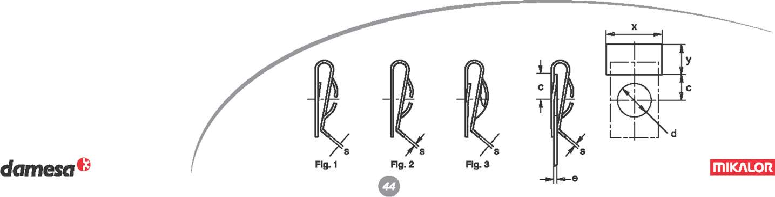
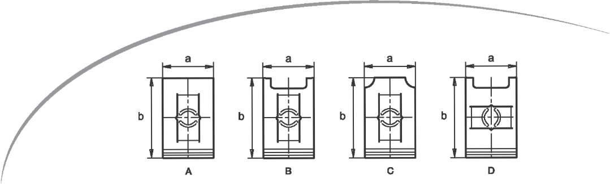

Tuerca Rápida de seguridad tipo "U" para tornillo rosca métrica TR
miKALOR
0 Medida nominal
s |  | d | c | X  mín. | y  mín. | Envase | Embalaji
0,3 | 5 | ±0,2 | 6 ±0,3 | 8,5 | 6,5 | 1000 | 16000
0,4 | 5 | ±0,2 | 7 ±0,3 | 10,5 | 8,5 | 1000 | 8000
0,4 | 6 | ±0,2 | 8,5 ±0,3 | 10,5 | 8,5 | 1000 | 8000
0,4 | 6 | ±0,2 | 7 ±0,3 | 10,5 | 8,5 | 1000 | 8000
0,5 | 7 | ±0,2 | 6,5 ±0,3 | 12,5 | 8 | 1000 | 8000
0,5 | 7 | ±0,2 | 9,5 ±0,3 | 12,5 | 10 | 1000 | 8000
0,5 | 7 | ±0,2 | 12,5 ±0,3 | 12,5 | 10,7 | 1000 | 8000
0,5 | 7 | ±0,2 | 6,5 ±0,3 | 12,5 | 8 | 1000 | 8000
0,5 | 7 | ±0,2 | 9 ±0,3 | 12,5 | 10 | 1000 | 8000
0,5 | 7 | ±0,2 | 12 ±0,3 | 12,5 | 10,7 | 1000 | 8000
0,5 | 7 | ±0,2 | 6 ±0,3 | 12,5 | 8 | 1000 | 8000
0,5 | 7 | ±0,2 | 5,5 ±0,3 | 12,5 | 8 | 1000 | 8000
0,5 | 8 | ±0,2 | 8,4 ±0,3 | 16,5 | 8 | 1000 | 8000
0,5 | 8 | ±0,2 | 7,4 ±0,3 | 16,5 | 8 | 1000 | 4000
0,5 | 8 | ±0,2 | 10 ±0,3 | 14,5 | 10,7 | 1000 | 4000
0,5 | 8 | ±0,2 | 9 ±0,3 | 14,5 | 10,7 | 1000 | 8000
Materiales:
HRc 43^45 (HV 420-500)
Acabados:
Aceitado Antioxidante A Inoxidable

damesa®

